上机考试管理系统
需求分析与总体设计

组 长： 王烁
组 员： 郭小磊 郑贺岩

  - 概述
本文档不是严格的软件工程文档，仅用于帮助理清系统开发思路，使用一些UML模型中的图示以及自行设计的表格，描述系统的典型使用场景、需要提供的用户界面、业务过程中涉及的对象类及交互关系。文档内容主要覆盖软件需求分析和概要设计。
    - 项目简述
该系统的主要目标是通过绑定ip地址的方式控制学生登录，从而保证参加考试的学生必须独立完成并提交程序，杜绝代别人提交的情况。
上机考试系统面向三类用户：管理员、教师和学生。管理员用户负责系统整体管理，包括管理教师帐号、清理考试数据、更改系统全局配置等。教师用户可以创建考试，在考前上传试卷、导入参加考试学生名单；创建考试的教师可以开启和结束考试；考试中所有登录教师可以查看学生登录和提交情况、根据实际情况解除个别学生登录锁定，向参加考试学生发送通知消息，考后创建考试的教师可以打包下载学生提交文件并导出提交记录。学生用户在上机考试期间的主要操作是下载试卷和提交答案，可以查看自己提交过文件信息；教师发出的通知消息要及时显示。
    - 本文档结构
本文档分为4章，本章是对系统功能的概要描述，第2章是基于用例的需求分析，第3章是围绕用户界面的业务逻辑整理，第4章使用UML类图和顺序图描述系统概要设计。
  - 需求分析
本系统的服务对象包括3类用户：管理员、教师和学生。本章针对各类用户首先画出用例图，然后在用例说明部分给出详细的用例描述。
    - 用例图
      - 管理员相关用例
- 管理员用户的用例图如图2-1所示，所有用例分为如下几类：
- 登录用例：由管理员添加教师，教师信息被录入后方可登录。
- 教师管理：可以对教师用户进行增删改查操作，并可以指定特定教师作为系统管理员，系统可以有多个管理员，如果没有任何一个教师具有管理员身份，则默认管理员登录信息有效。
- 考试清理：清除考试的相关数据，包括数据库中的信息、文件系统提交文件，只有在主考教师已经打包下载学生提交文件后才可以进行，被清理后的考试可以删除。
- 系统配置：设置一些全局性的系统选项，包括后台任务时间周期、分页查询时的每页记录数、手动开启考试的时间阈值、学生上传文件字节数的有范围；还可以指定是否允许主考教师清理和删除考试。
关于每个用例的详细说明参见2.2.1节中相应内容。
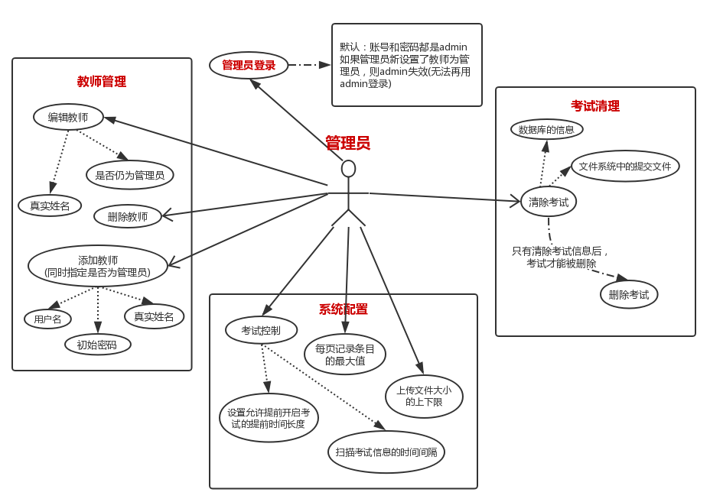
图2-1 管理员用例图

      - 教师相关用例
教师用户的用例图如图2-2所示，所有用例分为如下几类：
- 登录用例：教师用户必须经过登录验证过程后才能够进行各项管理活动。
- 考前管理：在开始上机考试之前可以进行的管理活动，包括新建考试、编辑考试等用例，而编辑考试又由若干子用例构成，其中的开启考试用例的执行会导致系统状态从考前进入到考中。
- 考中管理：在上机考试进行期间可以进行的管理活动，包括查看考试、添加学生、解除锁定、管理通知、结束考试等用例，其中的结束考试用例的执行会导致系统状态从考中进入到考后。
- 考后管理：上机考试结束之后可以进行的管理活动，包括下载答卷、导出信息、清理考试等用例。
关于每个用例的详细说明参见2.2.2节中相应内容。
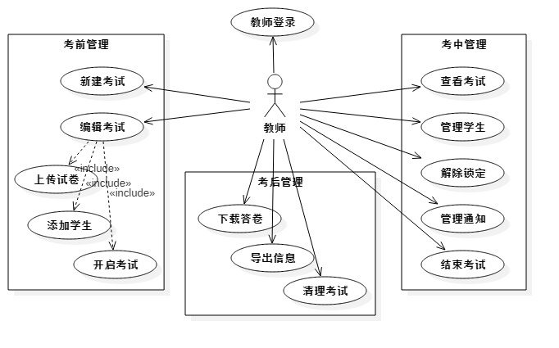
图2-2 教师用例图

      - 学生相关用例
  - 学生用户的用例图如图2-3所示，所有用例分为如下几类：
  - 登录用例：学生的登录信息由教师导入，在未考试时，学生不能登录。
  - 考中操作：如果考试有电子试卷，学生可以从系统中下载试卷；同时还提供学生的在线上传答案的功能。
  - 考试后操作：考试后查看历次考试的成绩和排名，可以查看往次题目并可重做，学生还可以对题目发表评论反馈。
关于每个用例的详细说明参见2.2.3节中相应内容。
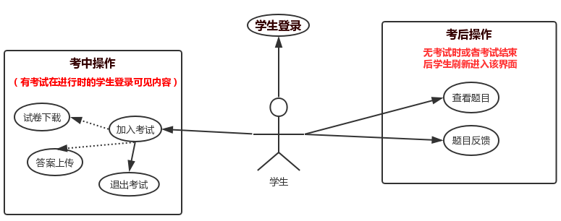
图2-3 学生用例图

    - 用例说明
描述单个用例的详细信息。

      - 管理员相关用例
（1）管理员登录用例：见表1-1。
表1-1 管理员登录用例详细说明
名称 | 管理员登录
执行者 | 管理员
简要描述 | 提供有效的用户名和密码，确认系统使用者身份是管理员。
前置条件 | 管理员用户帐号已经建立并设置过密码或者没有在没有设置管理员的情况下使用默认的admin。
正常事件流 | 用户提供有效的管理员用户名和对应的密码，系统与预存信息进行比较，确认无误后，记录下用户登录成功的状态信息，进入可供教师进行管理操作的用户界面。
可选事件流 | 1、用户提供信息不完整：提示信息，停留在登录界面；  2、用户提供信息无效：提示错误信息，停留在登录界面。
非功能性需求 | 无
后置条件 | 登录成功的状态信息需要维持一定时间，在系统“会话”过程中不再需要重复登录。
其他
（2）设置文件大小用例：见表1-2。
表1-2 设置文件大小用例详细说明
名称 | 设置文件大小
执行者 | 管理员
简要描述 | 设置考试能上传的文件的大小范围
前置条件 | 管理员用户已经登录。
正常事件流 | 管理员用户按照需求设置学生上传文件字节数的有效范围
可选事件流 | 无
非功能性需求 | 无
后置条件 | 系统保存相应的设置
其他
（3）修改任务间隔时间用例：见表1-3。
表1-3 修改任务间隔时间用例详细说明
名称 | 修改任务间隔时间
执行者 | 管理员
简要描述 | 设置修改任务间隔时间
前置条件 | 管理员用户已经登录。
正常事件流 | 管理员用户按照需求设置后台任务的时间周期
可选事件流 | 无
非功能性需求 | 无
后置条件 | 系统保存相应的设置
其他
（4）设置时间阈值用例：见表1-4。
表1-4 设置时间阈值用例详细说明
名称 | 设置时间阈值
执行者 | 管理员
简要描述 | 设置时间阈值
前置条件 | 管理员用户已经登录。
正常事件流 | 管理员用户按照需求设置手动开启考试的时间阈值
可选事件流 | 无
非功能性需求 | 无
后置条件 | 系统保存相应的设置
其他
（5）修改每页查询条数用例：见表1-5。
表1-5 修改每页查询条数用例详细说明
名称 | 修改每页查询条数
执行者 | 管理员
简要描述 | 修改每页查询条数
前置条件 | 管理员用户已经登录。
正常事件流 | 管理员用户按照需求设置分页查询时的每页记录数
可选事件流 | 无
非功能性需求 | 无
后置条件 | 系统保存相应的设置
其他
（6）设置主考老师的权限用例：见表1-6。
表1-6 设置主考老师的权限用例详细说明
名称 | 设置主考老师的权限
执行者 | 管理员
简要描述 | 设置主考老师的权限
前置条件 | 管理员用户已经登录。
正常事件流 | 管理员用户按照需求设置指定是否允许主考教师清理和删除考试。确认无误后保存。
可选事件流 | 无
非功能性需求 | 无
后置条件 | 系统保存相应的设置
其他

（7）增加用户用例：见表1-7。
表1-7 增加用户用例详细说明
名称 | 增加用户
执行者 | 管理员
简要描述 | 设置新增用户的基本信息，并添加在数据库中
前置条件 | 管理员用户已经登录。
正常事件流 | 管理员用户按照需求设置新增用户的基本信息，并设置是否是管理员。确认无误后保存。
可选事件流 | 用户提供信息不完整：提示信息，停留在当前界面。
非功能性需求 | 无
后置条件 | 设置用户之后，下次该用户就可以以相应的身份登录
其他
（8）删除用户用例：见表1-8。
表1-8 删除用户用例详细说明
名称 | 删除用户
执行者 | 管理员
简要描述 | 从系统数据库中删除用户信息
前置条件 | 要删除的用户已经存在。
正常事件流 | 管理员用户按照需求删除掉相应用户。确认无误后保存。
可选事件流 | 无
非功能性需求 | 无
后置条件 | 下次该用户就不能再登录系统
其他
（9）修改用户用例：见表1-9。
表1-9 修改用户信息用例详细说明
名称 | 修改用户信息
执行者 | 管理员
简要描述 | 修改用户的基本信息
前置条件 | 要修改的用户已经存在。
正常事件流 | 管理员用户按照需求修改用户的基本信息。确认无误后保存。
可选事件流 | 无
非功能性需求 | 无
后置条件 | 在数据库中更新用户的信息
其他

（10）赋予权限用例：见表1-10。
表1-10 赋予权限用例详细说明
名称 | 赋予权限
执行者 | 管理员
简要描述 | 赋予用户管理员的权限
前置条件 | 该用户已经存在。
正常事件流 | 管理员赋予用户管理员的权限
可选事件流 | 无
非功能性需求 | 无
后置条件 | 该用户拥有管理员权限
其他
（11）修改用户用例：见表1-11。
表1-11 修改用户信息用例详细说明
名称 | 修改用户信息
执行者 | 管理员
简要描述 | 修改用户的基本信息
前置条件 | 要修改的用户已经存在。
正常事件流 | 管理员用户按照需求修改用户的基本信息。确认无误后保存。
可选事件流 | 无
非功能性需求 | 无
后置条件 | 在数据库中更新用户的信息
其他

（12）清理数据库用例：见表1-12。
表1-12 清理数据库用例详细说明
名称 | 清理数据库
执行者 | 管理员
简要描述 | 清理数据库中考试的相关信息
前置条件 | 要清理的考试已经结束并且老师已经完成了导出考试信息。
正常事件流 | 管理员用户清理数据库中的学生信息、登录ip地址绑定信息、提交信息等。
可选事件流 | 无
非功能性需求 | 无
后置条件 | 数据库中没有相关的考试信息
其他
（13）清理文件用例：见表1-13。
表1-13 清理文件用例详细说明
名称 | 清理文件
执行者 | 管理员
简要描述 | 清理文件系统中考试的相关信息
前置条件 | 要清理的考试已经结束并且老师已经完成了导出考试信息。
正常事件流 | 管理员用户清理文件系统中相关考试的文件
可选事件流 | 无
非功能性需求 | 无
后置条件 | 文件系统中没有相关的考试信息
其他

      - 教师相关用例
与教师用户相关的用例逐个说明如下：
（1）教师登录用例：见表2-2-1。
表2-2-1 教师登录用例详细说明
名称 | 教师登录
执行者 | 教师
简要描述 | 提供有效的用户名和密码，确认系统使用者身份是教师。
前置条件 | 教师用户帐号已经建立并设置过密码。
正常事件流 | 用户提供有效的教师用户名和对应的密码，系统与预存信息进行比较，确认无误后，记录下用户登录成功的状态信息，进入可供教师进行管理操作的用户界面。
可选事件流 | 1、用户提供信息不完整：提示信息，停留在登录界面；  2、用户提供信息无效：提示错误信息，停留在登录界面。
非功能性需求 | 无
后置条件 | 登录成功的状态信息需要维持一定时间，在系统“会话”过程中不再需要重复登录。
其他
（2）新建考试用例：见表2-2-2。
表2-2-2 新建考试用例详细说明
名称 | 新建考试
执行者 | 教师
简要描述 | 提供有效信息，新建一个上机考试。
前置条件 | 教师用户已经登录。
正常事件流 | 用户要求新建考试，在相应用户界面中填写考试名称、开始时间、是否自动开始等信息，确认无误后保存。
可选事件流 | 用户提供信息不完整：提示信息，停留在新建考试用户界面。
非功能性需求 | 无
后置条件 | 新建考试成功后，系统保存相应信息，才可以编辑考试。
其他
（3）编辑考试用例：见表2-2-3。
表2-2-3 编辑考试用例详细说明
名称 | 新建考试
执行者 | 教师
简要描述 | 编辑上机考试相关信息。
前置条件 | 教师用户已经登录，新建考试已经完成，考试尚未进行。
正常事件流 | 选中待编辑考试，进入编辑考试用户界面，其中可以修改考试名称、开始时间、是否自动开始等信息，确认无误后保存。
可选事件流 | 1、可以上传试卷，参见“上传试卷”用例说明。  2、可以添加参加考试的学生信息，参见“添加学生”用例说明。  3、可以开启考试，参见“开启考试”用例说明。
非功能性需求 | 无
后置条件 | 开启考试后，考试信息不可再编辑。
其他
（4）上传试卷用例：见表2-2-4。
表2-2-4 上传试卷用例详细说明
名称 | 上传试卷
执行者 | 教师
简要描述 | 上传试卷文件。
前置条件 | 教师用户已经登录，新建考试已经完成，考试尚未进行。
正常事件流 | 用户选择要上传的试卷文件，提交上传，成功后在用户界面有提示，并且可以下载查看，确认上传正确。如果已经上传过试卷，再次上传会导致原来文件不可访问。
可选事件流 | 用户未选择文件，用户界面不发生改变。
非功能性需求 | 无
后置条件 | 试卷上传后，学生考试中可以下载。
其他
（5）添加学生用例：见表2-2-5。
表2-2-5 添加学生用例详细说明
名称 | 添加学生
执行者 | 教师
简要描述 | 提供有效信息，为上机考试成批添加学生，或单个添加/删除。
前置条件 | 教师用户已经登录，新建考试已经完成，考试尚未进行。
正常事件流 | 1、用户可以通过Excel表格或CSV文件形式批量导入学生名单，添加成功后列出学生名单。  2、用户可以查看已有的学生名单，可以手工添加/删除个别学生信息。
可选事件流 | 1、用户提供文件格式有误：停留在新建考试用户界面。  2、用户提供信息不完整：停留在添加学生用户界面。
非功能性需求 | 无
后置条件 | 添加学生成功后，学生才可以在考试开启时登录。
其他
（6）开启考试用例：见表2-6。
表2-2-6 开启考试用例详细说明
名称 | 开启考试
执行者 | 教师
简要描述 | 开启一个上机考试。
前置条件 | 教师用户已经登录，当前时间在考试预设时间范围内。
正常事件流 | 用户相应用户界面中开启考试，之后学生才可以登录。
可选事件流 | 当前与考试预设时间偏差较多时不能开启。
非功能性需求 | 无
后置条件 | 开启考试后学生才可以登录。
其他
（7）查看考试用例：见表2-2-7。
表2-2-7 查看考试用例详细说明
名称 | 查看考试
执行者 | 教师
简要描述 | 查看当前进行的上机考试概要信息。
前置条件 | 教师用户已经登录，考试已经开启且未结束。
正常事件流 | 在相应用户界面中可以查看考试概况，包括有应考试学生数、已登录/未登录学生数、已提交/未提交学生数；并且可以查看详细情况。
可选事件流 | 无
非功能性需求 | 无
后置条件 | 无
其他
（8）管理学生用例：见表2-2-8。
表2-2-8 管理学生用例详细说明
名称 | 管理学生
执行者 | 教师
简要描述 | 个别添加参加考试学生，查找特定学生信息。
前置条件 | 教师用户已经登录，考试已经开启且未结束。
正常事件流 | 可以根据学号、姓名查找学生，可以手工添加个别学生信息。
可选事件流 | 无
非功能性需求 | 无
后置条件 | 无
其他
（9）解除锁定用例：见表2-2-9。
表2-2-9 解除锁定用例详细说明
名称 | 解除锁定
执行者 | 教师
简要描述 | 解除特定学生的IP地址绑定。
前置条件 | 教师用户已经登录，考试已经开启且未结束，学生已经登录。
正常事件流 | 可以根据学号、姓名查找学生登录信息，根据IP地址解除绑定。
可选事件流 | 无
非功能性需求 | 无
后置条件 | 无
其他
（10）管理通知用例：见表2-10。
表2-2-10 管理通知用例详细说明
名称 | 管理通知
执行者 | 教师
简要描述 | 新建/删除通知信息。
前置条件 | 教师用户已经登录，考试已经开启且未结束。
正常事件流 | 用户输入通知信息，添加到已有通知信息类表中；现有通知信息列表显示，可以删除特定通知信息。
可选事件流 | 无
非功能性需求 | 无
后置条件 | 添加的通知信息，会在学生的浏览器页面中显示。
其他
（11）结束考试用例：见表2-2-11。
表2-2-11 结束考试用例详细说明
名称 | 结束考试
执行者 | 教师
简要描述 | 提供有效信息，新建一个上机考试。
前置条件 | 教师用户已经登录，考试已经开启且未结束。
正常事件流 | 用户要求停止考试。
可选事件流 | 无
非功能性需求 | 无
后置条件 | 结束考试后，学生不能再提交，教师才可以进行考后处理。
其他
（12）下载答卷用例：见表2-2-12。
表2-2-12 下载答卷用例详细说明
名称 | 下载答卷
执行者 | 教师
简要描述 | 下载学生答卷。
前置条件 | 教师用户已经登录，考试已经结束。
正常事件流 | 用户要求下载答卷，系统自动打包压缩学生提交内容，提示保存。
可选事件流 | 没有学生提交内容时，不做响应。
非功能性需求 | 无
后置条件 | 下载答卷成功后，才可以清理考试。
其他
（13）导出信息用例：见表2-2-13。
表2-2-13 导出信息用例详细说明
名称 | 导出信息
执行者 | 教师
简要描述 | 导出学生提交信息。
前置条件 | 教师用户已经登录，考试已经结束。
正常事件流 | 用户要求导出信息，系统自动生成记录文件，提示保存。
可选事件流 | 没有学生提交信息时，不做响应。
非功能性需求 | 无
后置条件 | 无
其他
（14）清理考试用例：见表2-2-14。
表2-2-14 清理考试用例详细说明
名称 | 清理考试
执行者 | 教师
简要描述 | 提供有效信息，新建一个上机考试。
前置条件 | 教师用户已经登录，考试已经结束，管理员授权允许清理。
正常事件流 | 用户要求清理考试，系统自动删除该次考试相关所有记录。
可选事件流 | 无
非功能性需求 | 无
后置条件 | 无
其他

      - 学生相关用例
与学生用户相关的用例逐个说明如下：
- 学生登录用例：见表2-3-1
表2-3-1 学生登录用例
名称 | 学生登录
执行者 | 学生
简要描述 | 考试开始时，学生登录进入考试界面；没有考试时，考生进入已往考试的查询界面
前置条件 | 无
正常事件流 | 用户提供有效的学生用户名和对应的密码，系统与预存信息进行比较，确认无误后，记录下用户登录成功的状态信息，进入可供学生参加考试或者。
可选事件流 | 1、用户提供信息不完整：提示信息，停留在登录界面；  2、用户提供信息无效：提示错误信息，停留在登录界面。
非功能性要求 | 无
后置条件 | 登录成功的状态信息需要维持一定时间，在系统“会话”过程中不再需要重复登录。
其他

- 加入考试用例：见表2-3-2
表2-3-2 学生加入考试用例
名称 | 加入考试
执行者 | 学生
简要描述 | 学生登录进入系统后，有考试正在进行则选择进入相关的考试
前置条件 | 至少有一场和该生相关的正在进行的考试
正常事件流 | 学生登入考试界面后，在考试列表的条目之后点击加入按钮，加入对应考试
可选事件流 | 当考试已结束时，考生直接登入查看已往考试界面
非功能性要求 | 无
后置条件 | 无
其他

- 试卷下载用例：见表2-3-3。
表2-3-3 试卷下载用例
名称 | 试卷下载
执行者 | 学生
简要描述 | 根据考试情况，下载试题文件作答
前置条件 | 有正在进行的考试，且学生在登录状态
正常事件流 | 学生点击下载按钮下载答卷后，系统调用浏览器下载相关文档
可选事件流 | 当该场考试没有上传预先上传的试卷时，对于用户点击不做响应
非功能性要求 | 无
后置条件 | 无
其他

- 答案上传用例：见表2-3-4
表2-3-4 答案上传用例
名称 | 答案上传
执行者 | 学生
简要描述 | 在考试时间内，考生作答结束后，将个人的答案以文档或者是压缩包的形式上传到系统中
前置条件 | 有正在进行的考试，且学生在登录状态
正常事件流 | 学生点击上传按钮，考试系统调用本机的文件查询接口，将考生的答案文件上传到系统中
可选事件流 | 当考试已结束后，上传文件失败，停留在当前页，刷新后自动退出考试并跳转到显示既往考试信息的界面
非功能性要求 | 无
后置条件 | 无
其他

- 退出考试用例：见表2-3-5
表2-3-5 退出考试用例
名称 | 退出考试
执行者 | 学生
简要描述 | 在考试期间，由考生决定，是否退出当前考试
前置条件 | 有正在进行的考试
正常事件流 | 学生点击退出按钮，页面弹出提示框，用户点击确认后即退出考试，考试系统默认上传学生已经上传的文件。
可选事件流 | 当考试已结束后，退出按钮不再显示。
非功能性要求 | 无
后置条件 | 无
其他

- 查看题目用例：见表2-3-6
表2-3-6 查看题目用例
名称 | 查看题目
执行者 | 学生
简要描述 | 在考试结束后，可以查看既往的考试题详情（包括作答情况和正确答案），并提供重做功能
前置条件 | 有已经结束的考试，并且学生已经退出考试
正常事件流 | 在页面的左上角有“查看考题”和“参加考试”的选项，学生退出考试之后， 点击“查看考题”即可查看既往试题。
可选事件流 | 当还未有已经结束的考试的记录，该页面内容为空
非功能性要求 | 无
后置条件 | 无
其他

- 题目反馈用例：见表2-3-7
表2-3-7 题目反馈用例
名称 | 题目反馈
执行者 | 学生
简要描述 | 在考试结束后，在查看题目详情的同时，考生可以对对应题目进行反馈，反馈的内容会发给开启该考试的老师，且只有该老师会收到反馈，用于老师调整试题内容或者难度
前置条件 | 有已经结束的考试，并且学生已经退出考试
正常事件流 | 在查看错题详情的时候，对应题目的下方有对应的“反馈”按钮，点击反馈可以发送文字评论或者勾选对应难度等级的单选按钮，两种操作至少做一个，也可以点击取消按钮取消操作，反馈完成后点击发送，将反馈发送给对应老师
可选事件流 | 无
非功能性要求 | 无
后置条件 | 无
其他

  - 界面逻辑设计
针对用例，列出系统应该提供哪些页面，规划每个页面应该提供什么元素，用户进行操作后需要什么后续处理，最终转向哪个其他页面。
    - 系统页面列表
列出所有系统页面，给出页面与用例之间的对应关系。

表3-1-1 管理员相关页面列表
页面名称 | 对应用例 | 包含页面 | 转入页面 | 转出页面 | 备注
Background | 登出 | 考试管理  系统配置  修改信息  教师管理 | 无 | 登录页面 | 是管理员部分的基础框架
AdminExamManage | 考试管理 | Background | 无 | Background | 显示所有的考试列表
AdminExamSetting | 系统配置 | Background | 无 | Background | 可以设置系统的基础配置
AdminModifyMessage | 修改信息 | Background | 无 | Background | 修改教师信息
adminTeacherManage | 教师管理 | Background | 无 | Background | 教师管理设置管理员

表3-1-2 教师相关页面列表
页面名称 | 对应用例 | 包含页面 | 转入页面 | 转出页面 | 备注
Framework | 导航 | Framework | 无 | 1、教师主页  2、自身 | 是所有页面的导航栏
teacheraddStudentpage | 添加学生页面 | Framework | 无 | 无 | 教师设置考试的学生名单
teacherExamAfterPage | 考后操作 | Framework | 无 | 无 | 考试结束后的操作
teacherExamBeforePage | 考前操作 | Framework | 无 | 无 | 考试开始之前设置考试
teacherExamNotifyPage | 消息提醒页面 | Framework | 无 | 无 | 列出所有考试，提供编辑考试链接入口
teacherExamStudentInfo | 学生信息页面 | Framework | 无 | 无
teacherExamStudentLoginListPage | 学生登录列表页 | Framework | 无 | TeacherExamSummaryPage | 显示已经登陆的学生页面
teacherExamStudentLoginNotListPage | 学生未登录列表页 | Framework | 无 | TeacherExamSummaryPage | 显示没有登录的学生
teacherExamStudentUploadListPage | 学生上传答案也 | Framework | 无 | TeacherExamSummaryPage | 显示学生上传过的所有答案
teacherExamStudentUploadNotListPage | 学生没有上传答案页 | Framework | 无 | TeacherExamSummaryPage | 显示没有上传答案的学生页
TeacherExamSummaryPage | 考试概况 | Framework | 无 | 无 | 说明开启的考试的详细信息
TeacherExanUnlockStudentPage | 解锁学生IP | Framework | 无 | 无 | 将学生对应的IP解锁
TeacherMainPage | 教师主页面 | Framework | 无 | 无 | 简要介绍教师的主要操作
teacherModifyExamInfoPage | 修改考试信息 | Framework | 无 | teacherExamBeforePage | 设置考试的一些动作文件

表3-1-3 学生相关页面列表
页面名称 | 对应用例 | 包含页面 | 转入页面 | 转出页面 | 备注
Framework | 导航 | Framework | 无 | 1、学生主页  2、自身 | 是所有页面的导航栏
studentMainPage | 下载试卷  提交答案 | Framework | 无 | 无 | 所有学生功能链接入口，被其他页面包含
studentSubmitListPage | 显示提交的答案 | Framework | 无 | 无 | 学生提交过的答案列表页面

    - 页面说明
本节描述页面的详细信息。
- 管理员页面详情
- 管理员登录页面：见表3-2-1-1。
表3-2-1-1 管理员登录页面描述
名称 | LoginPage
页面简述 | 管理员用户输入登录所需信息
页面元素 | 表单：至少包含用户名、密码两个输入域，一个提交按钮
转入页面 | 无
转出页面 | studentMainpage teacherMainPage adminPage
包含页面 | 无
响  应  处  理 | Action名称：adminLogin  处理逻辑：检查输入用户名和密码与保存的用户帐号信息是否匹配，如果匹配，在会话中记录用户信息，转向教师主页；如果不匹配或输入无效，转向自身，等待用户再次登录
其他

- 管理员页头：见表3-2-1-2。
表3-2-1-2 管理员页头描述
名称 | Background
页面简述 | 教师用户功能链接入口
页面元素 | 至少包含如下入口：主页、教师管理、考试清理、系统配置，每个链接入口的呈现形式以及是否设置二级入口待定
转入页面 | 无
转出页面 | AdminExamManage AdminExamSetting
包含页面 | 无
响  应  处  理 | Action名称：adminExamManagerPage  处理逻辑：检查输入用户名和密码与保存的用户帐号信息是否匹配，如果匹配，在会话中记录用户信息，转向管理员主页；如果不匹配或输入无效，转向自身，等待用户再次登录
其他
- 管理员主页：见表3-2-1-3。
表3-2-1-3 管理员主页描述
名称 | AdminExamManage
页面简述 | 管理员功能操作说明
页面元素 | 针对教师管理、考试清理、系统设置的操作shuomin给
转入页面 | 无
转出页面 | 不确定，来自对所包含的
包含页面
  AdminExamSetting
  AdminModifyMessage
  adminTeacherManage
响  应  处  理 | 需要检查用户登录状态，避免未登录用户通过输入url直接到达本页面。其他不确定，来自对所包含的manager_head.jsp的响应。  【说明】所有教师相关功能页面均包含manager_head.jsp，后面不再重复列出这一部分响应处理。
其他

- 添加教师页面：见表3-2-1-4
表3-2-1-4 添加教师页面描述
名称 | adminTeacherManage
页面简述 | 管理员通过用户输入的账号、密码、真实姓名添加教师信息，并可以指定管理员
页面元素 | 教师信息的输入表、既存教师信息的列表
转入页面 | 无
转出页面 | 无
包含页面
  AdminExamSetting
  AdminModifyMessage
  adminTeacherManage
响  应  处  理 | adminInsertTeacher  adminDeleteTeacher
其他

- 系统配置页面：见表3-2-1-7。
表3-2-1-7 系统配置页面描述
名称 | AdminExamSetting
页面简述 | 控制并修改考试的最大提前开始时间、多页显示每页最多的显示条目数以及文件上传与下载的上下限
页面元素
转入页面 | 无
转出页面 | 无
包含页面 | 无
响  应  处  理 | resetSetting  updateSetting  resetSetting
其他

- 清理考试界面：见表3-2-1-8。
表3-2-1-8 清理考试界面
名称 | AdminModifyMessage
页面简述 | 在该界面对应的考试条目后点击清除按钮，将该项考试相关的信息清除，之后才能点击删除按钮，将该考试从数据库中彻底删除。
页面元素
转入页面 | 无
转出页面 | 无
包含页面 | 无
响  应  处  理 | insertExam  deleteExam  clearExam  examList
其他

- 教师页面详情
（1）教师登录页面：见表3-2-2-1。
表3-2-2-1 教师登录页面描述
名称 | Loginpage
页面简述 | 教师用户输入登录所需信息
页面元素 | 表单：至少包含用户名、密码两个输入域，一个提交按钮
转入页面 | 无
转出页面 | teacherMainPage
包含页面 | 无
响  应  处  理 | Action名称：teacher_login  处理逻辑：检查输入用户名和密码与保存的用户帐号信息是否匹配，如果匹配，在会话中记录用户信息，转向教师主页；如果不匹配或输入无效，转向自身，等待用户再次登录
其他

（2）教师页头页面：见表3-2-2-2。
表3-2-2-2 教师页头页面描述
名称 | framwork
页面简述 | 教师用户功能链接入口
页面元素 | 至少包含如下入口：主页、考前管理、考中管理、考后管理，每个链接入口的呈现形式以及是否设置二级入口待定
转入页面 | 无
转出页面 | 不确定，取决于用户点击哪个链接
包含页面 | 无
响  应  处  理 | 不确定，由浏览器根据用户点击的链接发出相应请求。
其他

（3）教师主页页面：见表3-2-2-3。
表3-2-2-3 教师主页页面描述
名称 | TeacherMainPage
页面简述 | 教师用户功能操作说明
页面元素 | 针对考前管理、考中管理、考后管理的操作说明
转入页面 | 无
转出页面 | 不确定，来自对所包含的
包含页面 | teacher_head.jsp
响  应  处  理 | 需要检查用户登录状态，避免未登录用户通过输入url直接到达本页面。其他不确定，来自对所包含的teacher_head.jsp的响应。  【说明】所有教师相关功能页面均包含teacher_head.jsp，后面不再重复列出这一部分响应处理。
其他

（4）新建考试页面：见表3-2-2-4
。
表3-2-2-4 新建考试页面描述
名称 | teacherExamBeforePage
页面简述 | 教师用户功能链接入口
页面元素 | 表单：至少包含考试名称、考试时间、自动开始等输入域，一个提交按钮
转入页面 | teacherModifyExamInfoPage
转出页面 | TeacherMainPage
包含页面 | teacheraddStudentpage
响  应  处  理 | teacherInsertExam  teacherMainPage  startExam  teacherAddStudentsPage
其他 | 需检查用户登录状态，避免未登录用户通过url直接到达本页面。

（5）考试列表页面：见表3-2-2-5。
表3-2-2-5 考试列表页面描述
名称 | teacherExamBeforePage
页面简述 | 显示考试列表
页面元素 | 表格形式显示考试列表，信息至少包含考试名称、考试时间、创建者、是否自动开始等信息，另外显示考试状态（是否开始、是否结束、是否归档、是否清理等），对于未开始考试提供编辑链接入口
转入页面 | teacheraddStudentpage
转出页面 | TeacherMainPage
包含页面 | teacherModifyExamInfoPage
响  应  处  理 | teacherAddStudentsPage  teacherExamStudentInfoPage
其他

- 学生页面详情
- 学生登录页面：见表3-2-3-1。
表3-2-3-1 学生登录页面描述
名称 | student_login.jsp
页面简述 | 学生用户输入登录所需信息
页面元素 | 表单：至少包含用户名、密码两个输入域，一个提交按钮
转入页面 | 无
转出页面 | 1、student_main.jsp；2、student_login.jsp
包含页面 | 无
响  应  处  理 | Action名称：student_login  处理逻辑：检查输入用户名和密码与保存的用户帐号信息是否匹配，如果匹配，在会话中记录用户信息，转向学生主页；如果不匹配或输入无效，转向自身，等待用户再次登录
其他 | 需检查用户登录状态，避免未登录用户通过url直接到达本页面。

- 学生页头：见表3-2-3-2。
表3-2-3-2 学生页头描述
名称 | Framework
页面简述 | 教师用户功能链接入口
页面元素 | 至少包含如下入口：主页、加入考试、查看试题，每个链接入口的呈现形式以及是否设置二级入口待定
转入页面 | studentMainPage
转出页面 | 无
包含页面 | 无
响  应  处  理 | studentLogout  studentMainPage  studentLogin  refreshMessage
其他

- 学生主页：见表3-2-3-3。
表3-2-3-3 学生主页描述
名称 | studentMainPage
页面简述 | 学生用户功能说明
页面元素 | 针对加入考试、查看试题的操作说明
转入页面 | studentMainPage
转出页面 | 无
包含页面 | Framework
响  应  处  理 | studentDownloadExamPaper  studentUploadAnswerFile  studentMainPage
其他

- 考试详情页面：见表3-2-3-5。
表3-2-3-5 考试详情页面描述
名称 | studentSubmitListPage
页面简述 | 学生加入对应考试后方可进入该界面，查看题目详情并作答
页面元素
转入页面 | studentSubmitListPage
转出页面 | studentMainPage
包含页面 | Framework
响  应  处  理 | studentSubmitListPage  studentDeleteAnswerFile  studentSubmitList  studentDownloadExamPaper  studentUploadAnswerFile
其他

  - 系统概要设计
本章给出系统的概要设计，包括核心实体类和业务类构成的类图，引入界面边界类后的交互顺序图。
    - 类图
类图主要以实体类为核心。
4.1.1总图部分：
(1)仅包含实体类的类图如图4-1-1所示。
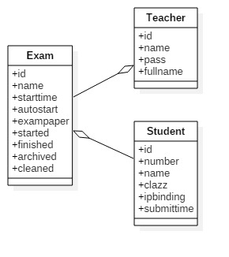
图4-1-1 实体类图
(2)包含实体类和基本业务类的类图如图4-1-2所示。
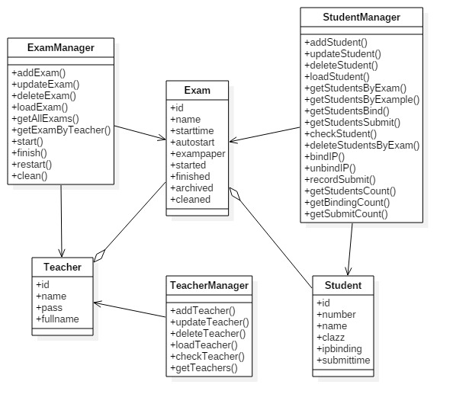
图4-1-2 实体和业务类图
4.1.2教师部分：
(1)系统实现采用MVC模式，数据访问基于DAO模式，围绕教师登录操作的类图如图4-1-2-1所示，其中Dao类用于实现基于关系数据库的对象持久化，Action类作为MVC中的控制层，Page类作为MVC中的视图层。图4-3中只列出了相关类中的有关方法。
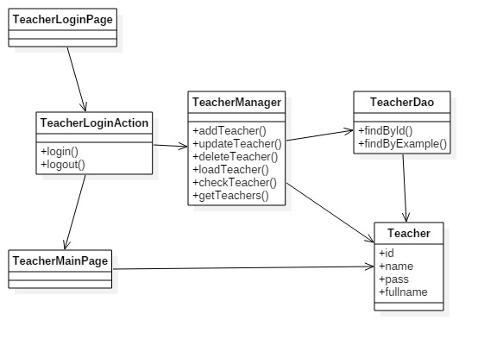
图4-1-2-1 教师登录类图

(2)采用MVC模式和DAO模式，围绕教师考前管理的类图如图4-1-2-2所示。
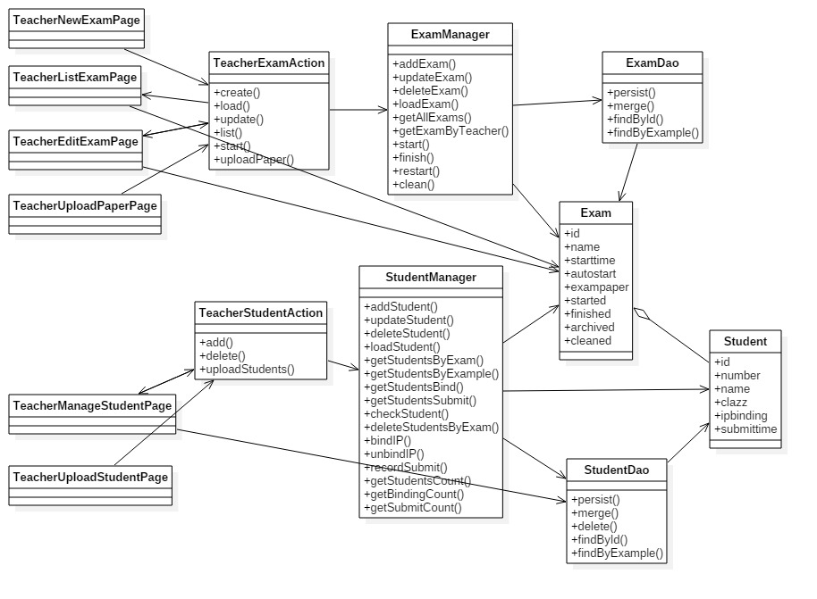
图4-1-2-2 考前管理类图
    - 顺序图
顺序图描述特定用例的类间交互时序，有助于确定一次用户使用过程中参与类的边界及其交互行为。
4.2.1教师部分
(1)教师登录顺序图如图4-2-2-1所示。
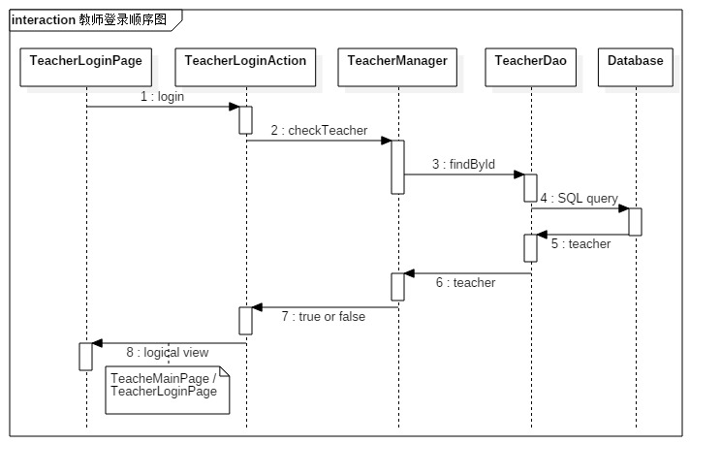
图4-2-1-1 教师登录顺序图
(2)新建考试顺序图如图4-2-2-2所示。
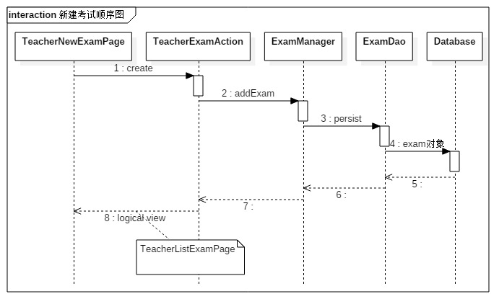
图4-2-1-2 新建考试顺序图

(3)编辑考试顺序图如图4-2-1-3所示。
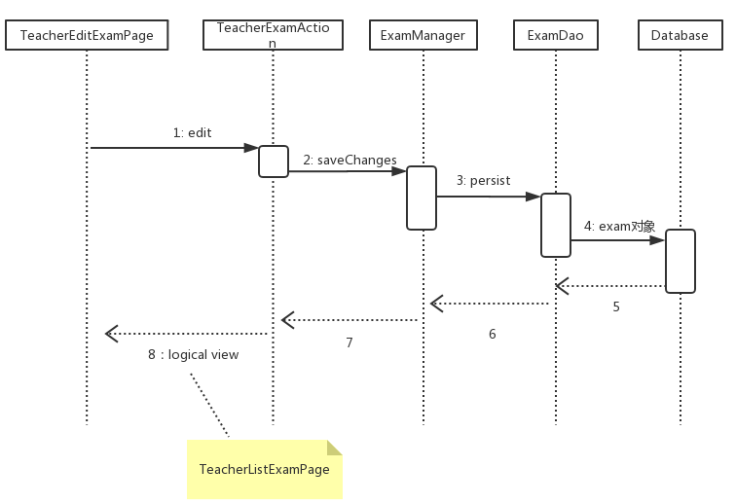
图 4-2-1-3

(4)添加学生顺序图如图4-2-1-4所示。
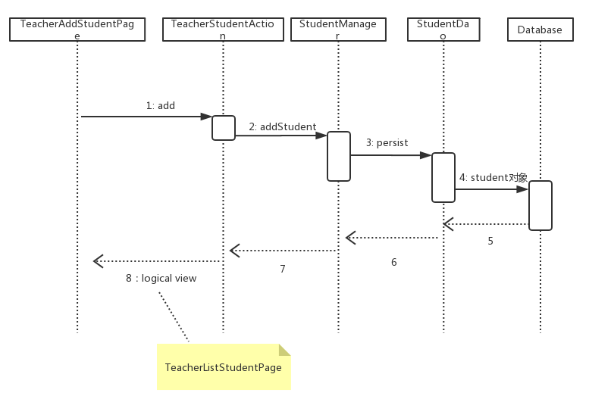
图4-2-1-4

(5)清除考试顺序图如图4-2-1-3所示。
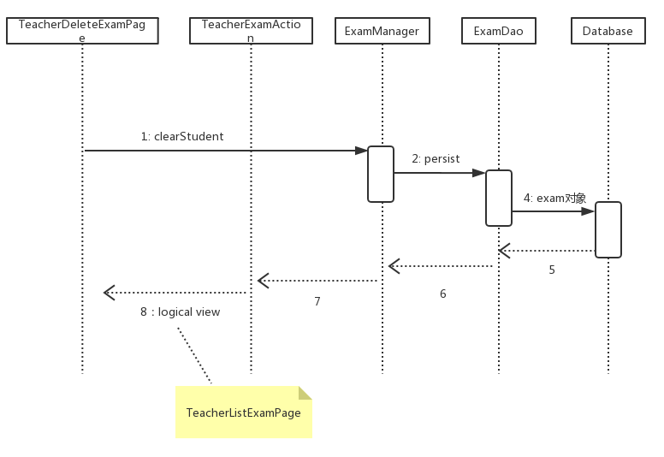
图4-2-1-3

4.2.2 学生部分。
(1)学生登录顺序图如图4-2-2-1所示。
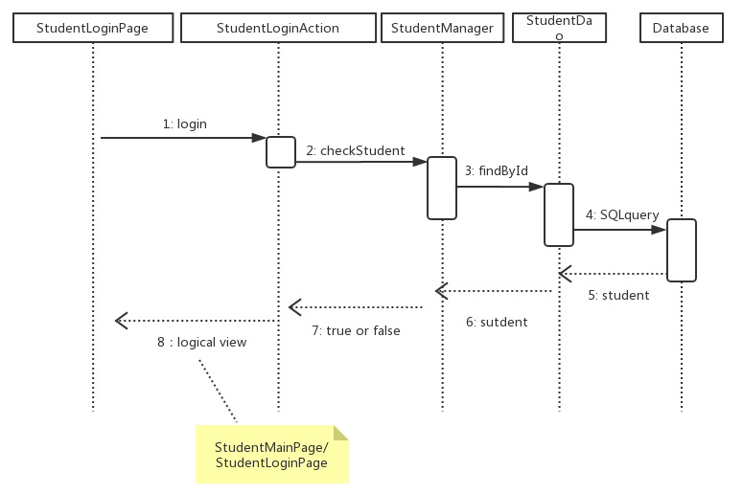
图4-2-2-1

(2)加入考试顺序图如图4-2-2-2所示。
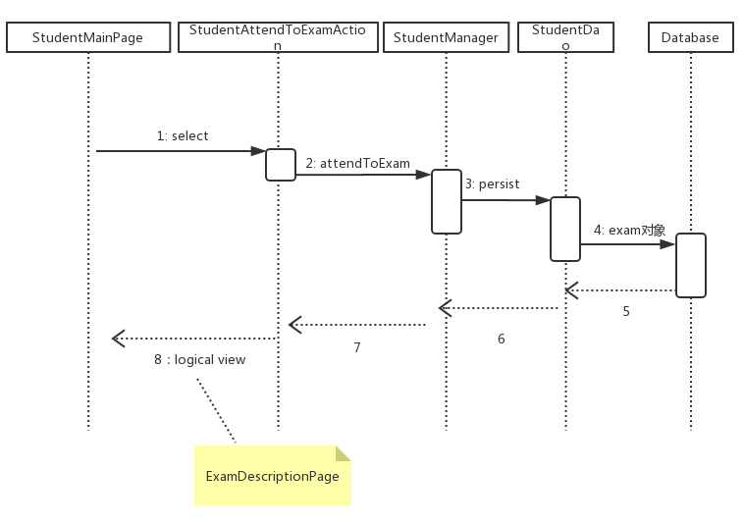
图4-2-2-2

(3)上传答案顺序图如图4-2-2-3所示。
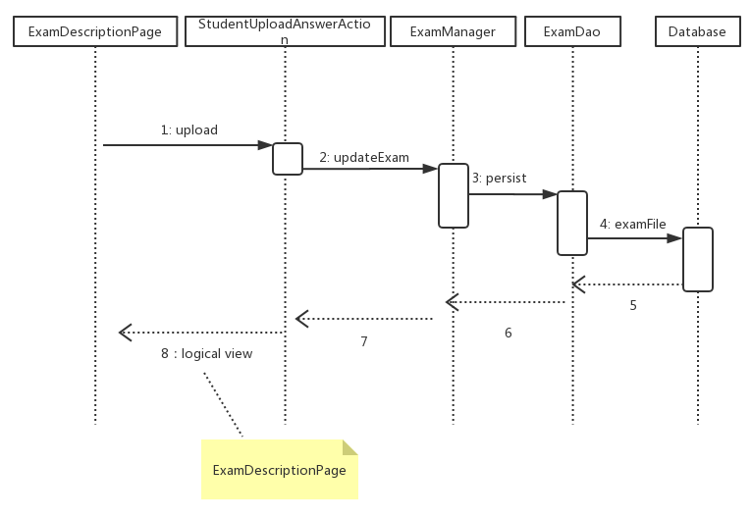
图4-2-2-3

